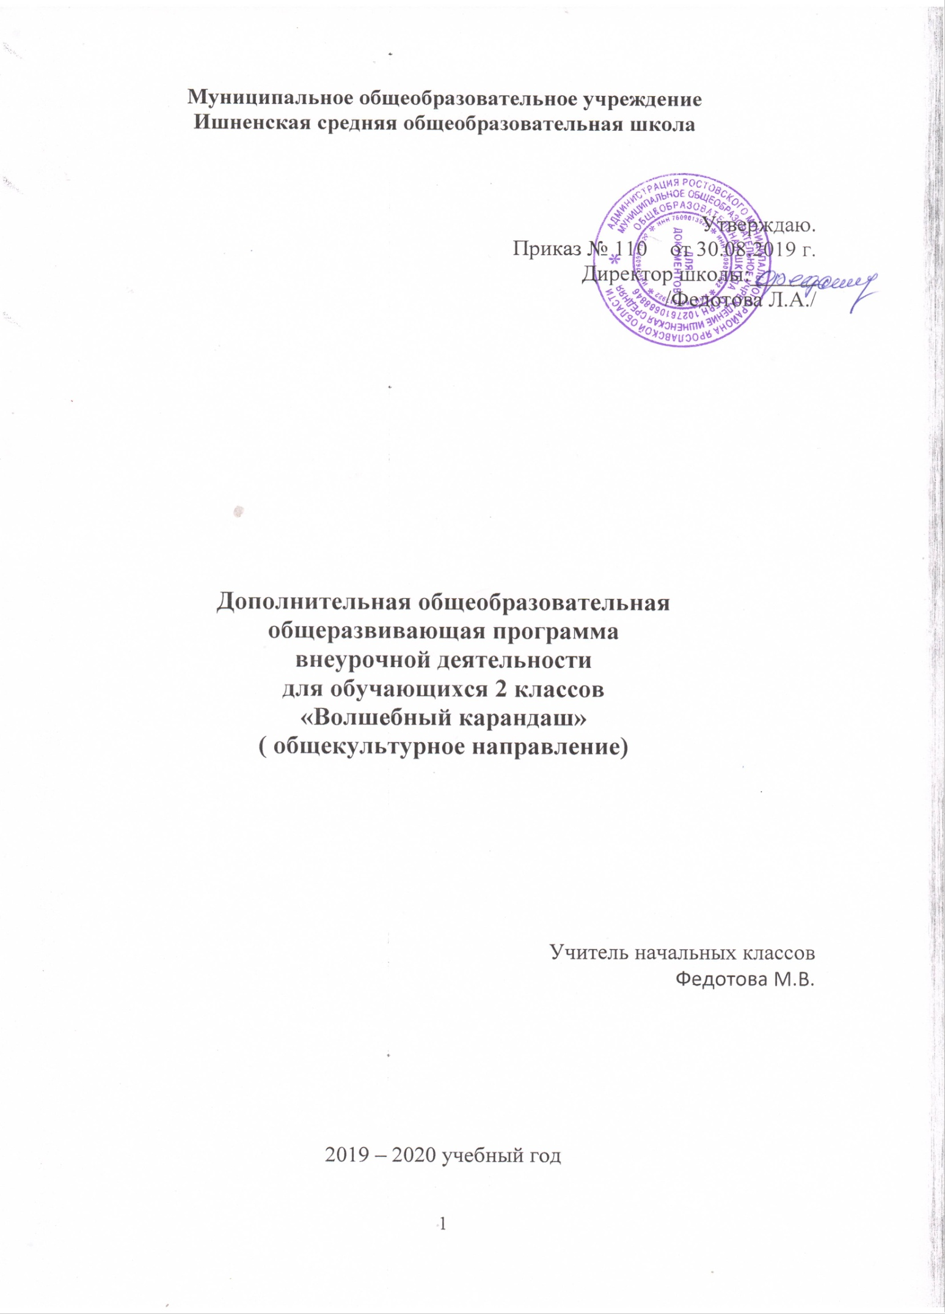

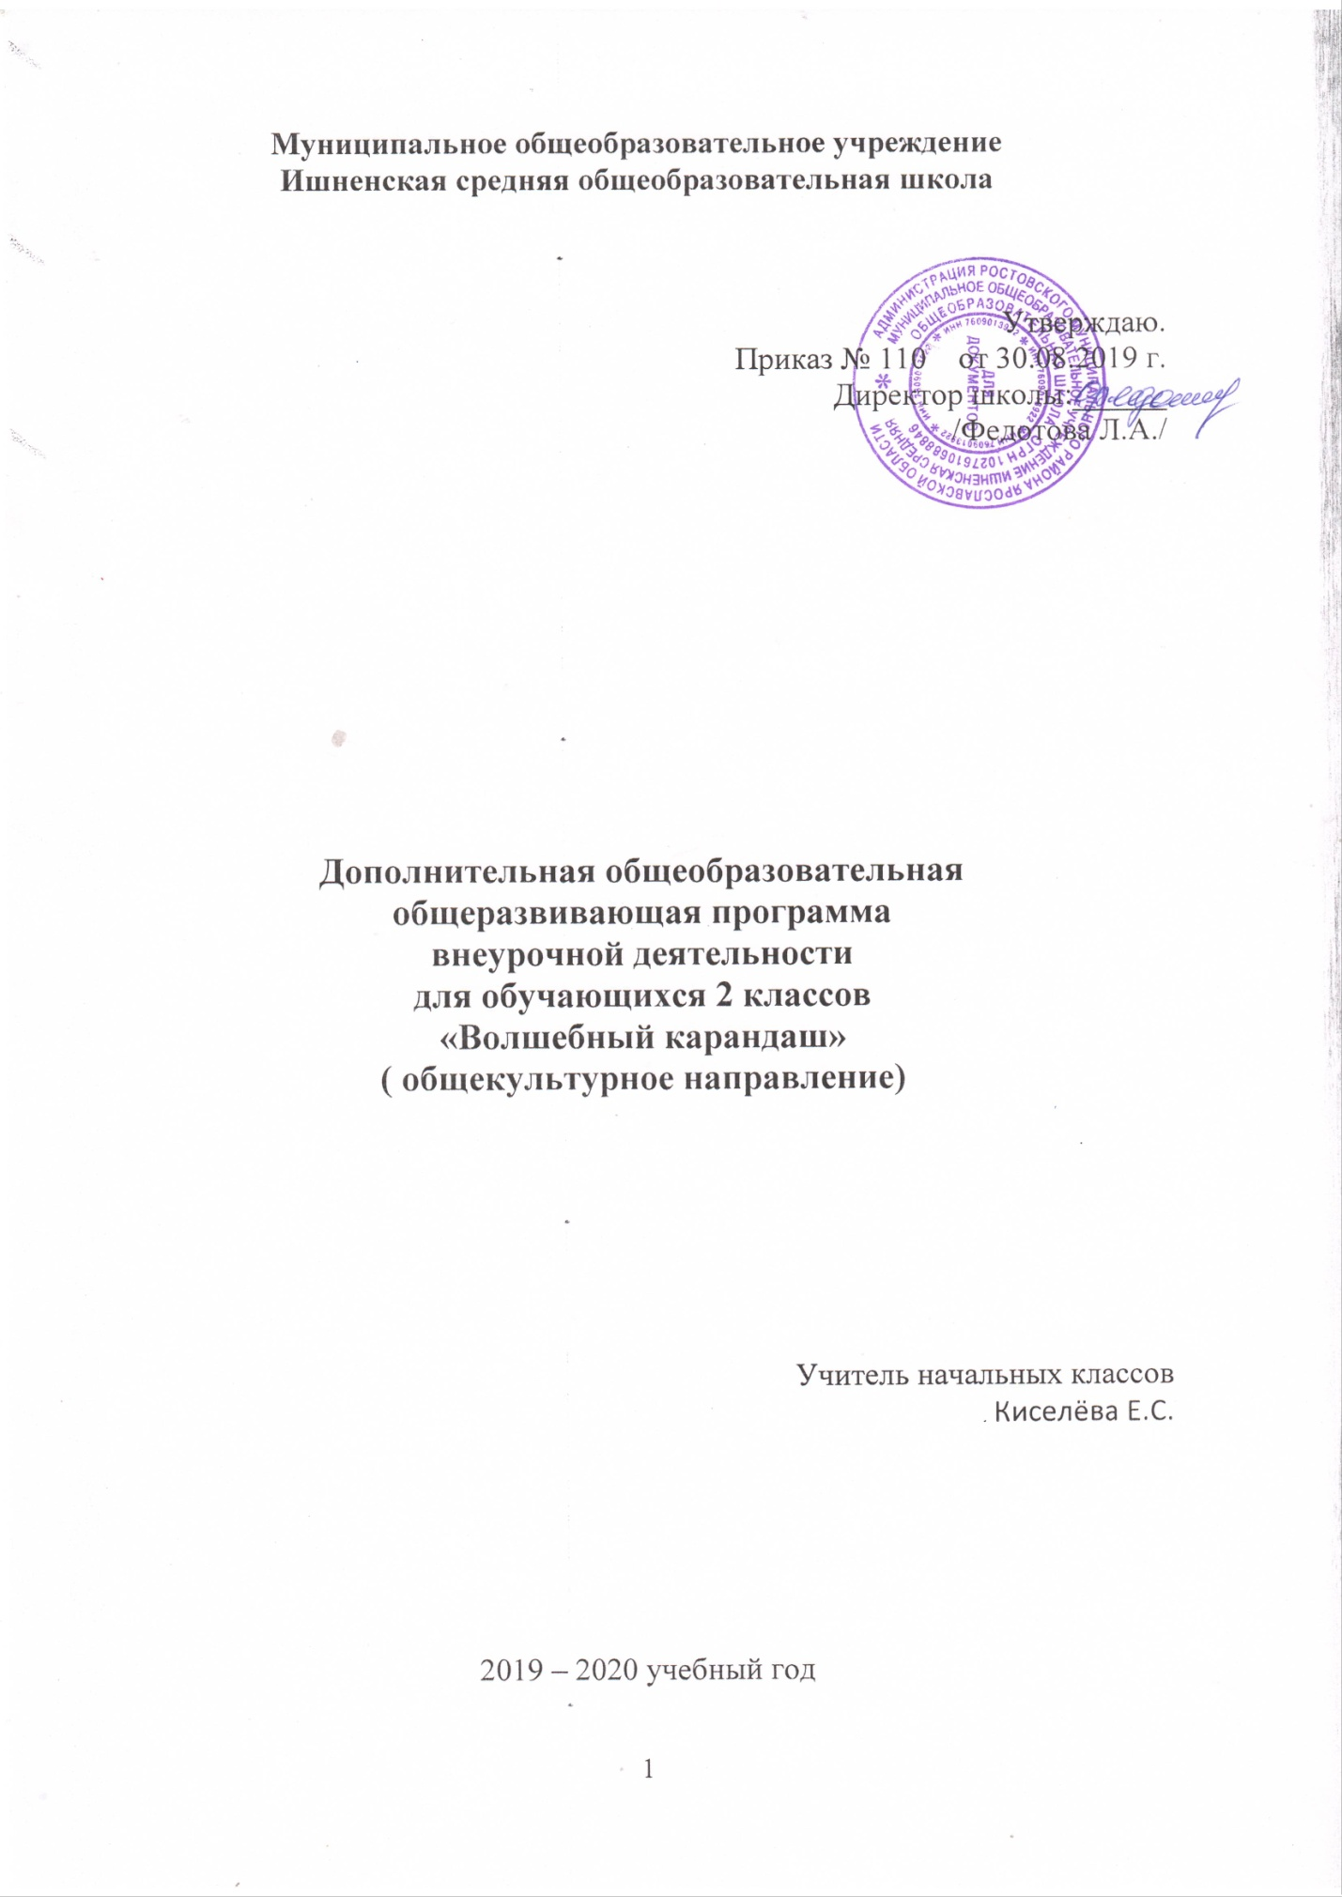

Пояснительная записка

Нормативно – правовыми документами создания данной программы являются:
1. Федеральный закон «Об образовании в РФ» от 29.12.2012 № 273.
2.Федеральный государственный образовательный стандарт начального общего образования.
3. Концепция духовно-нравственного развития и воспитания личности гражданина России.
4.Примерная программа воспитания и социализации обучающихся (начальное общее образование).
6. Примерные программы внеурочной деятельности (начальное и основной образование) // под ред. В.А.Горского – М., Просвещение, 2014
7. Д.В.Григорьев, П.В.Степанов. Внеурочная деятельность школьников. Методический конструктор // пособие для учителя - М., Просвещение, 2014
8. Приказ Министерства образования и науки Российской Федерации «Об утверждении и введении в действие Федерального Государственного образовательного стандарта начального общего образования», от 06.10.2009, №373;
Программа разработана на основе авторской программы «АдекАРТ» (школа акварели) М.С.Митрохиной и типовых программ по изобразительному искусству. Является модифицированной.
Направленность программы «Весёлый карандаш» является программой художественно-творческой направленности, предполагает кружковой уровень освоения знаний и практических навыков, по функциональному предназначению – учебно-познавательной, по времени реализации – долговременной (4 года обучения).

Основная цель программы:
Приобщение через изобразительное творчество к искусству, развитие эстетической отзывчивости, формирование творческой и созидающей личности, социальное и профессиональное самоопределение.

Поставленная цель раскрывается в триединстве следующих задач:

- воспитательной – формирование эмоционально-ценностного отношения к окружающему миру через художественное творчество, восприятие духовного опыта человечества – как основу приобретения личностного опыта и самосозидания;
- художественно-творческой – развития творческих способностей, фантазии и воображения, образного мышления, используя игру цвета и фактуры, нестандартных приемов и решений в реализации творческих идей;
- технической– освоения практических приемов и навыков изобразительного мастерства (рисунка, живописи и композиции).
В целом занятия в кружке способствуют разностороннему и гармоническому развитию личности ребенка, раскрытию творческих способностей, решению задач трудового, нравственного и эстетического воспитания.

Возраст обучающихся, участвующих в реализации данной образовательной программы 7–10 лет. Обучающиеся этого возраста способны на высоком уровне усваивать разнообразную информацию о видах изобразительного искусства.

Принцип построения программы:
На занятиях предусматривается деятельность, создающая условия для творческого развития воспитанников на различных возрастных этапах и учитывается дифференцированный подход, зависящий от степени одаренности и возраста воспитанников. Этапы программы:
- ознакомительный – 1 год обучения для обучающихся 7лет;
- развивающий – 2 год обучения для обучающихся 8–9 лет;
- исследовательский – 1 год обучения для обучающихся 10лет.

Актуальность и педагогическая целесообразность программы

Основные дидактические принципы программы: доступность и наглядность, последовательность и систематичность обучения и воспитания, учет возрастных и индивидуальных особенностей детей. Например, в группе первого года обучения дети выполняют творческие задания, в группе второго года – тоже, но на более сложном творческом и техническом уровне, оттачивая свое мастерство, исправляя ошибки. Обучаясь по программе, дети проходят путь от простого к сложному, с учётом возврата к пройденному материалу на новом, более сложном творческом уровне.

Общая характеристика учебного предмета, курса

Отличительные особенности данной образовательной программы от уже существующих в этой области заключается в том, что программа ориентирована на применение широкого комплекса различного дополнительного материала по изобразительному искусству.
Программой предусмотрено, чтобы каждое занятие было направлено на овладение основами изобразительного искусства, на приобщение обучающихся к активной познавательной и творческой работе. Процесс обучения изобразительному искусству строится на единстве активных и увлекательных методов и приемов учебной работы, при которой в процессе усвоения знаний, законов и правил изобразительного искусства у школьников развиваются творческие начала.
Образовательный процесс имеет ряд преимуществ:
- занятия в свободное время;
- обучение организовано на добровольных началах всех сторон (обучающиеся, родители, педагоги);
- обучающимся предоставляется возможность удовлетворения своих интересов и сочетания различных направлений и форм занятия;

Формы занятий

Одно из главных условий успеха обучения и развития творчества обучающихся – это индивидуальный подход к каждому ребенку. Важен и принцип обучения и воспитания в коллективе. Он предполагает сочетание коллективных, групповых, индивидуальных форм организации на занятиях. Коллективные задания вводятся в программу с целью формирования опыта общения и чувства коллективизма. Результаты коллективного художественного труда обучающихся находят применение в оформлении кабинетов, мероприятий, коридоров. Кроме того, выполненные на занятиях художественные работы используются как подарки для родных, друзей, ветеранов войны и труда. Общественное положение результатов художественной деятельности школьников имеет большое значение в воспитательном процессе.

Методы
Теоретические знания по всем разделам программы даются на самых первых занятиях, а затем закрепляются в практической работе.
Практические занятия и развитие художественного восприятия представлены в программе в их содержательном единстве. Применяются такие методы, как репродуктивный (воспроизводящий); иллюстративный (объяснение сопровождается демонстрацией наглядного материала); проблемный (педагог ставит проблему и вместе с детьми ищет пути её решения); эвристический (проблема формулируется детьми, ими и предлагаются способы её решения).
Среди методов такие, как беседа, объяснение, лекция, игра, конкурсы, выставки, праздники, эксперименты, а также групповые, комбинированные, чисто практические занятия. Некоторые занятия проходят в форме самостоятельной работы (постановки натюрмортов, пленэры), где стимулируется самостоятельное творчество. К самостоятельным относятся также итоговые работы по результатам прохождения каждого блока, полугодия и года. В начале каждого занятия несколько минут отведено теоретической беседе, завершается занятие просмотром работ и их обсуждением.
В период обучения происходит постепенное усложнение материала. Широко применяются занятия по методике, мастер-классы, когда педагог вместе с обучающимися выполняет живописную работу, последовательно комментируя все стадии ее выполнения, задавая наводящие и контрольные вопросы по ходу выполнения работы, находя ученические ошибки и подсказывая пути их исправления. Наглядность является самым прямым путём обучения в любой области, а особенно в изобразительном искусстве.

Описание места учебного предмета, курса в учебном плане

Режим занятий
Занятия в первый год обучения проводятся 1 раз в неделю ( количество часов в неделю 1 час), 33 часа в год.
Второй и третий год обучения рассчитан на тех, кто прошёл подготовку в 1 классе. Занятия проходят в режиме – 1 час в неделю (34 часа в год).
Четвертый год обучения предполагает работу с одарёнными детьми. Больше внимания уделяется индивидуальной работе и творческим разработкам.
Режим работы:1 час в неделю (34 часа в год.)

Описание ценностных ориентиров содержания учебного предмета
Ценность жизни – признание человеческой жизни и существования живого в природе и материальном мире в целом как величайшей ценности, как основы для подлинного художественно-эстетического сознания.
Ценность природы основывается на общечеловеческой ценности жизни, на осознании себя частью природного мира - частью живой и неживой природы. Любовь к природе означает прежде всего бережное отношение к ней как к среде обитания и выживания человека, а также переживание чувства красоты, гармонии, её совершенства, отражение в художественных произведениях.
Ценность человека как разумного существа, стремящегося к добру, самосовершенствованию и самореализации в плане художественно-эстетического воспитания.
Ценность семьи как первой и самой значимой для развития ребёнка социальной и образовательной среды, обеспечивающей преемственность художественно-культурных, этнических традиций народов России.
Ценность труда и творчества как естественного условия человеческой жизни, потребности к творческой самореализации.
Ценностьиндивидуального опыта ребёнка, особенно эстетического: он питает лучшие душевные качества человека – бескорыстие, открытость к прекрасному, способность к терпению, пониманию, сопереживанию, устремленность к творчеству
Ценность искусства, позволяющая заглянуть в незнакомый мир и прочувствовать все по-другому: так, как видел художник, который жил в иное время.

Личностные, метапредметные и предметные результаты освоения учебного предмета, курса.

2-й класс
Личностные результаты:
- осознавать роль художественной культуры в жизни людей;
- эмоционально «проживать» художественные произведения, выражать свои эмоции;
- понимать эмоции других людей, сочувствовать, сопереживать;
- обращать внимание на особенности устных и письменных высказываний других людей о произведениях искусства, о собственных работах , работах своих товарищей (интонацию, темп, тон речи; выбор слов, художественные сравнения, применение художественных терминов)
Метапредметные результаты
Регулятивные УУД:
- определять и формулировать цель деятельности с помощью учителя;
- учиться высказывать своё предположение (версию) на основе работы с материалом;
- учиться работать по предложенному учителем плану
Познавательные УУД:
- находить ответы на вопросы в иллюстрациях, в работах художников;
- делать выводы в результате совместной работы класса и учителя;
- преобразовывать информацию из одной формы в другую: с помощью художественных образов передавать различные эмоции.
- Коммуникативные УУД:
- оформлять свои мысли в устной и художественной форме (на уровне предложения, небольшого текста, рисунка);
- слушать и понимать речь других; пользоваться приёмамипередачи эмоций с помощью художественных образов , перенесенных на бумагу;
- договариваться с одноклассниками совместно с учителем о правилах поведения и общения оценки и самооценки и следовать им;
- учиться работать в паре, группе; выполнять различные роли (лидера, исполнителя).

Планируемые результаты освоения курса внеурочной деятельности

Ученик во 2 классе научится:
- осознавать роль художественного искусства в жизни людей;
- эмоционально «проживать» красоту художественных произведений, выражать свои эмоции;
- понимать эмоции других людей, сочувствовать, сопереживать;
- высказывать своё отношение к художественным произведениям, к творчеству своих товарищей, своему творчеству.
- осознавать роль художественного искусства в жизни людей;
- эмоционально «проживать» красоту художественных произведений, выражать свои эмоции;
- понимать эмоции других людей, сочувствовать, сопереживать;
- высказывать своё отношение к художественным произведениям, к творчеству своих товарищей, своему творчеству.
- находить ответы на вопросы в иллюстрациях;
- делать выводы в результате совместной работы класса и учителя;
- оформлять свои мысли в устной и художественной форме (на уровне рассказа, художественного изображения);
- понимать художественную речь других, понимать то, что хочет сказать художник своим произведением;
- учиться работать в паре, группе; выполнять различные роли (лидера, исполнителя).

Содержание курса внеурочной деятельности
2-й класс «Мы учимся быть художниками» 34 часа
1. Живопись (11 часов)
Углубление знаний об основных и составных цветах, о тёплых и холодных, о контрасте тёплых и холодных цветов. Расширение опыта получения эмоционального изменения цвета путём насыщения его ахроматической шкалой (насыщение цвета белой и чёрной краской). Осваивается способ насыщения цвета серой краской, и дети знакомятся с эмоциональной выразительностью глухих цветов.
Практическая работа: изображение пейзажей, выразительных объектов природы, цветов, сказочных персонажей. Экскурсия в музей.
2. Графика (10 часов)
Продолжение освоения выразительности графической неразомкнутой линии, развитие динамики руки (проведение пластичных, свободных линий). Расширение представлений о контрасте толстой и тонкой линий. Продолжение освоения разного нажима на мягкий графический материал (карандаш) с целью получения тонового пятна. Кроме этого, знакомство с другими графическими материалами - углём, мелом и со спецификой работы с ними в различных сочетаниях. Знакомство с техникой рисования цветными карандашами. Закрепление представлений о значении ритма, контраста тёмного и светлого пятен в создании графического образа.
Практическая работа: изображение животных и птиц, портрета человека, предметов быта.
3. Скульптура (3 часа)
Развитие навыка использования основных приёмов работы (защипление, заминание, вдавливание и т.д.) пластилином. Работа с пластикой плоской формы (изображение листьев), изучение приёмов передачи в объёмной форме.
Практическая работа: лепка листьев, объёмных форм (ваз).
4. Аппликация (4 часа)
Развитие навыка использования техник и обрывной аппликации, развитие работы с ножницами и получение симметричных форм. Особое внимание уделяется работе с готовыми цветовыми эталонами двух или трёх цветовых гамм.
Практическая работа: изображение пейзажей, архитектурных сооружений, проектная деятельность «Техника вырезной аппликации
5. Бумажная пластика (3 часа)
Знакомство с выразительностью силуэтного вырезания формы, при котором в создании художественного образа участвуют как вырезанный белый силуэт, так и образовавшееся после вырезания отверстие. Углубление представлений о получении объёма с помощью мятой бумаги.
Практическая работа: изображение природных объектов (деревьев, кустов), отдельных фигурок; проектная деятельность «Силуэтное вырезание»
6. Работа с природным материалом (2 часа)
Разнообразие природных материалов рас ширяется введением в работу скорлупок грецких орехов, молодых побегов, шишек, косточек, семян и т.д.
Практическая работа: изображение домиков в лесу, флота с парусами.
7. Организация и обсуждение выставки детских работ (1 час)
При организации защиты проектов педагог активизирует общение детей, чтобы они могли воспроизвести темы заданий и вспомнили то новое, что они узнали на занятиях.

Тематическое планирование внеурочной деятельности

«Волшебный карандаш» 2 класс

№ | Тема занятия | Кол-во часов | Содержание занятия
1 | Творческие работы на тему «Мои увлечения» | 1 | Беседа об увлечениях детей. Рисование по теме.
2 | Рисунки на тему «Я и моя семья» | 1 | Рассказ детей о своих семьях. Рисование по теме.
3 | Конкурс на самый красивый фантик. | 1 | Знакомство с акварелью. Орнамент. Сюжет.
4 | Портрет Зайчика – огородника. | 1 | Работа цветными карандашами. Рисование по воображению.
5 | Иллюстрация к сказке «Три медведя» (акварель) Иллюстрация к сказке «Три медведя» (акварель) | 1 | Прослушивание сказки. Выполнение иллюстрации
6 | Рисунки «Осенние сказки лесной феи» (акварель) | 1 | Осенние изменения в лесу. Рисование картин осени
7. | Конкурс рисунков на тему: «Правила дорожные знать каждому положено» (цв. карандаши) | 1 | Эскизы придуманных дорожных знаков. Беседа о правилах дорожного движения.
8. | Конкурс рисунков на тему: «Мои любимые сказки» | 1 | Обложка любимой сказки. Герои сказки. Сказочная природа
9 | Конкурс рисунков на тему: «Мамочка любимая моя» | 1 | Беседа о отношениях детей с родителями, семейных традициях.
10 | Рисунки на тему «Братья наши меньшие» | 1 | Отношение к животным. Любимое домашнее животное
11 | Конкурс рисунков «Мы рисуем цветы». | 1 | Беседа о цветах. Рисование по теме.
12 | Конкурс рисунков на тему: «Птицы – наши друзья». | 1 | Беседа о жизни птиц зимой. Рисование по теме
13 | Праздник русской матрёшки. Знакомство с хохломой. | 1 | Знакомство с народными промыслами. Роспись матрёшки.
14 | Рисунки на тему: «Вселенная глазами детей». | 1 | Представления детей о космосе. Рисование.
15 | Изготовление новогодних карнавальных масок. | 1 | Карнавал. Карнавальная маска.
16 | Иллюстрация к сказке «Петушок – золотой гребешок». | 1 | Прослушивание сказки. Иллюстрации.
17 | Былинные богатыри. Илья Муромец. | 1 | Знакомство с былинами. Изображение богатырей по представлению.
18 | Рисунки на тему: «Зимние забавы» | 1 | Рисование по теме
18 | Рисование на тему: «Подводное царство» | 1 | Рисование по представлению на заданную тему.
19 | Иллюстрация к сказке А. С. Пушкина «Сказка о рыбаке и рыбке» | 1 | Прослушивание сказки иллюстрирование.
20 | Конкурс рисунков «Слава армии родной!». | 1 | Беседа о героизме защитников нашей Родины. Рисование по представлению на заданную тему.
21 | Конкурс поздравительных открыток «Милой мамочке!» | 1 | Беседа о б истории праздника 8 марта.  Рисование по представлению на заданную тему.
22 | Рисование на тему: « Красота вокруг нас». | 1 | Изображение пейзажа родного края.
23 | Рисунок-декорация «Сказочный домик» | 1 | Просмотр картин художников по теме. Рисование по представлению.
24 | Рисунки на тему «Любимые герои» | 1 | Изображение человека и животных художественными средствами.
25 | Рисование на тему: «Люблю природу русскую» | 1 | Беседа о важности бережного отношения к природе.  Рисование по представлению на заданную тему.
26 | Рисование на тему «Родина моя». | 1 | Передача красоты родного края выразительными средствами.
27 | Изготовление праздничной открытки. |  | Создание простого подарочного изделия
28 | Конкурс рисунков: «Слава Победе!» | 1 | Беседа о героизме нашего народа в дни Вов.  Рисование по представлению на заданную тему.
29 | Иллюстрация к сказке «Гуси – лебеди». | 1 | Создание сюжетных композиций.
30 | Портрет живых персонажей из сказки Дж. Родари «Приключения Чиполлино» | 1 | Моделирование художественными средствами сказочных и фантастических образов
31 | Рисование на тему: «Весенние картины» |  | Беседа о весенних изменениях в природе..  Рисование по представлению на заданную тему.
32 | Фантастические персонажи сказок: Баба – Яга, Водяной, Кащей – Бессмертный. | 1 | Изображение сказочных и фантастических персонажей
33 | Рисование на тему: «Моя любимая игрушка» | 1 | Беседа о любимых игрушках детей.  Рисование по теме
34 | Рисование на тему: «Лето красное» | 1 | Просмотр картин художников по теме. Рисование по представлению.

Список литературы

- Межуева Ю.А. Сказочная гжель. – М.,2003г.
- Материально-техническое обеспечение
- 1. Выдающиеся русские художники – педагоги. Молева Н.М. «Просвещение». 2001г.
- 2. Изобразительное искусство в начальной школе. Кузин В.С., Кубышкина Э.И. «Дрофа» 2007г.
- 3. Изобразительное искусство и методика его преподавания в начальной
- школе «Академия», 2006г.
- 4. Какого цвета радуга. Каменева Е. Детская литература. Москва 2004г.
- Обнинск. 2007г.
- 5. Хочу узнать и нарисовать мир. Дитмар К.В. «Просвещение» Москва 2000г.
- 6. Хворостов А.С. Декоративно – прикладное искусство в школе. – М..1988г.
- 7. Энциклопедический словарь юного художника. – М.,1983г..
- 8. «Начальная школа» - журнал и приложение к газете « Первое сентября»

